О СВЯТОЙ ВОДЕ
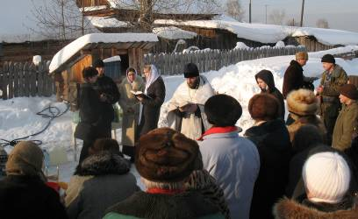
Вода, освященная по особому чину (правилу), называется агиасма, что в переводе с греческого языка означает «святыня». Водоосвящение бывает малое и великое: малое совершается в течение года неоднократно, а великое – только в праздник Крещения Господня.
Крещение Господа нашего Иисуса Христа празднуется Святою Православною Церковью как один из великих праздников 19 января (6 января старого стиля). Этот праздник имеет и второе название - Богоявление.
Освящение воды в с. Курлек 19 января 2007 года
Канун праздника, 18 января, носит название сочельника. В этот день установлен строгий пост: православные верующие не вкушают пищу до вечера, «до звезды».
Своим Крещением Иисус Христос освятил воду, поэтому в память этого события в праздник Крещения бывает освящение воды. В сочельник освящается вода в храме, а в самый праздник, по древней благочестивой традиции, в этот день после праздничной Литургии могут быть совершены Крестные ходы (шествие с молитвой и иконами) на реки, водоемы и водные источники для проведения Великого Чина освящения воды.
Ошибочное поверье живет в нашем народе: будто бы Крещение и Богоявление – не одно и то же, и вода, которую освящают в сочельник, 18 января, - это вода Богоявленская, а та, что освящена 19 числа, - Крещенская. Поверье это настолько сильно, что люди стараются набрать святой воды два дня подряд и хранят ее потом в разных сосудах, боясь перепутать. Это – бессмысленное суеверие. И в праздник Крещения, и в сочельник вода освящается одним и тем же чином, в память сошествия Господа нашего Иисуса Христа в воды реки Иордан.
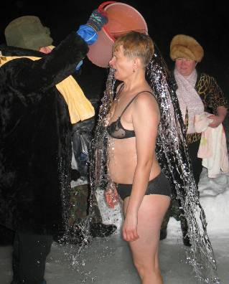
Крещенская вода обладает особой благодатью. Ею окропляют жилище и все освящают с молитвой. Пить агиасму надо натощак, с утра, но по особой нужде в помощи Божьей можно в любое время дня и ночи. Хранить – в отдельном месте, лучше рядом с иконами, но никак не в холодильнике! При благоговейном отношении святая вода остается свежей и приятной на вкус долгое время.
Существует еще одна древняя традиция, связанная с праздником Богоявления, - это купание в иордани. Иордань – по названию реки Иордан, в которой крестился Иисус Христос. Это крестообразно вырубленная прорубь на реке или озере. Перед купанием, как правило, совершается молебен, после чего желающие могут погрузиться в иордань. Верующие люди считают такое купание очищением от душевных и телесных болезней. И в нашем селе существует такая традиция. На Томи вырубают иордань, и в ночь с 18 на 19 января, а также в последующие несколько дней, курлечане могут испытать на себе благодатную силу крещенского купания.
Купание в Крещенскую ночь
/По материалам кн.: «О святой воде и просфоре, о елее и ладане». Автор-составитель О.А.Казаков. -Санкт-Петербург, 2003./
Рубрика подготовлена Инной Владимировной Дороховой

